DOCUMENTO DE COBERTURA DE TESTING

Dato | Detalle
Proyecto | Wanderly (tienda online de destinos y paquetes turísticos)
Framework de pruebas | Jasmine + Karma
Entorno | Chrome Headless / jsdom (vía karma-jsdom-launcher)
Número de pruebas | 10 pruebas unitarias de componentes
Archivo de pruebas | test/wanderly.spec.jsx
Equipo | Victor Gomez, Elio Millan, Ramsés Escalona

1. Objetivo del documento
Este documento valida el alcance de los elementos cubiertos por las pruebas unitarias del frontend de Wanderly, conforme a los requisitos de la Evaluación Parcial N° 2. Describe la configuración del entorno de pruebas, las pruebas implementadas, el uso de mocks, el análisis de resultados y las recomendaciones de cobertura.

2. Configuración del entorno de pruebas
Se configuró Karma como lanzador de pruebas junto con Jasmine como framework de aserciones. El archivo karma.conf.cjs utiliza Webpack + Babel para compilar JSX en tiempo de prueba.

2.1 Scripts disponibles
Comando | Descripción
npm test | Ejecuta las pruebas en Chrome Headless (requiere Chrome/Chromium).
npm run test:jsdom | Ejecuta las pruebas en jsdom (sin necesidad de navegador real).
npm run test:coverage | Ejecuta las pruebas con instrumentación Istanbul y genera reporte HTML + lcov + resumen en consola.
npm run build | Compilación de producción (verificación de que el proyecto construye sin errores).

2.2 Herramientas utilizadas
- jasmine-core + karma-jasmine: framework y adaptador de pruebas.
- karma-chrome-launcher y karma-jsdom-launcher: ejecución en navegador real o simulado.
- karma-coverage + babel-plugin-istanbul: generación de reportes de cobertura.
- Helpers de montaje personalizados (test/helpers.jsx) para renderizar componentes con proveedores de contexto.

3. Pruebas unitarias implementadas (10/10)
La suite contiene exactamente 10 pruebas, organizadas según los tipos propuestos en el Anexo de la evaluación (renderizado, props, estado y simulación de eventos).
# | Categoría | Descripción de la prueba
1 | Renderizado | ListaProductos renderiza un elemento por cada producto recibido (verifica longitud y contenido).
2 | Renderizado condicional | MensajeError solo se muestra cuando el estado de error es verdadero; no aparece cuando es falso.
3 | Props | Boton recibe y muestra correctamente la etiqueta (label) recibida por props.
4 | Props / Eventos | Boton ejecuta la función onClick recibida por props al hacer clic (usa jasmine.createSpy).
5 | Estado | El estado de los inputs del formulario cambia correctamente cuando el usuario escribe (useFormulario + Campo).
6 | Estado | SelectorCantidad actualiza su estado interno ante cada interacción y respeta el valor máximo.
7 | Eventos / Carrito | Clic en «Agregar al carrito» cambia el estado del carrito (integración con CartContext).
8 | Eventos / Formulario | Envío del formulario (onSubmit) ejecuta su handler con los datos ingresados.
9 | Eventos / DOM | El botón del menú del Header alterna la clase «open» y el atributo aria-expanded en el DOM al hacer clic.
10 | Datos mock / localStorage | AdminProductosCriticos siembra el inventario mock en localStorage y muestra solo los productos con stock bajo el umbral crítico.

4. Uso de mocks y spies
Se utilizan spies de Jasmine (jasmine.createSpy) para verificar que las funciones recibidas por props se ejecutan el número de veces esperado. Los contextos (Auth, Cart, Toast) se proveen mediante un wrapper ConProveedores definido en test/helpers.jsx, lo que permite aislar los componentes bajo prueba sin depender de la aplicación completa.

5. Análisis de resultados y cobertura
La cobertura se genera con npm run test:coverage (Istanbul vía babel-plugin-istanbul) y se guarda en coverage/index.html y coverage/lcov.info. Resultado de la ejecución de las 10 pruebas (10 de 10 exitosas): sentencias 59,27 % (262/442), ramas 37,97 % (109/287), funciones 57,41 % (89/155) y líneas 65,49 % (224/342). Las pruebas se concentran en componentes de interfaz y comportamiento básico; las ramas son el indicador más bajo porque las validaciones y los flujos de error no están cubiertos. Las capturas de ejecución están en la sección 8.
Áreas que requieren revisión manual adicional (fuera del alcance de las 10 pruebas unitarias actuales):
- Validaciones complejas de src/lib/validaciones.js.
- Flujo completo de checkout y descuento de stock.
- CRUD administrativo de productos y categorías (creación, edición y eliminación).
- Persistencia en localStorage bajo condiciones de error (modo privado, cuota excedida).

6. Pruebas manuales recomendadas
- Crear un producto desde /admin/productos/nuevo y confirmar que aparece en /productos.
- Editar su precio/estado/categoría y confirmar el reflejo en la tienda.
- Marcar un producto como inactivo y comprobar que deja de aparecer en el catálogo público.
- Comprar una cantidad menor o igual al stock y confirmar que el stock disminuye.
- Intentar comprar más unidades que el stock y verificar que no se crea el pedido.
- Crear, editar y eliminar una categoría y revisar /categorias.
- Completar un checkout exitoso y comprobar número de pedido, detalle, total, dirección, impresión/PDF y enlace de correo.
- Seleccionar “Tarjeta rechazada” y comprobar que no se descuenta inventario ni se vacía el carrito.

7. Limitaciones
- Los datos son simulados y locales al navegador (localStorage).
- La opción de correo prepara un mensaje en el cliente de correo; la aplicación no envía emails por sí sola.
- La cobertura de las 10 pruebas unitarias no equivale a cobertura total del proyecto.
- Las capturas de la sección 8 corresponden a la ejecución real de los comandos; los porcentajes de la sección 5 provienen de esa salida.

8. Evidencias de ejecución
Capturas de la terminal con la ejecución real de los comandos del proyecto, realizadas el 19 de octubre de 2026 en Windows con Node.js v24.19.0 y npm v11.17.0.
Evidencia 1 — npm run test:jsdom: Webpack compila correctamente y Karma ejecuta 10 de 10 pruebas con resultado TOTAL: 10 SUCCESS.
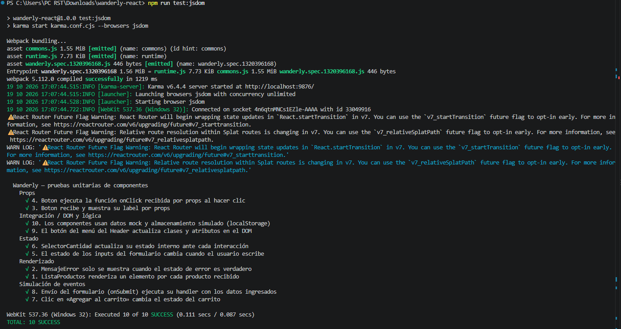
Evidencia 2 — npm run test:coverage: las 10 pruebas finalizan con éxito y se genera el resumen de cobertura (sentencias 59,27 %, ramas 37,97 %, funciones 57,41 %, líneas 65,49 %).
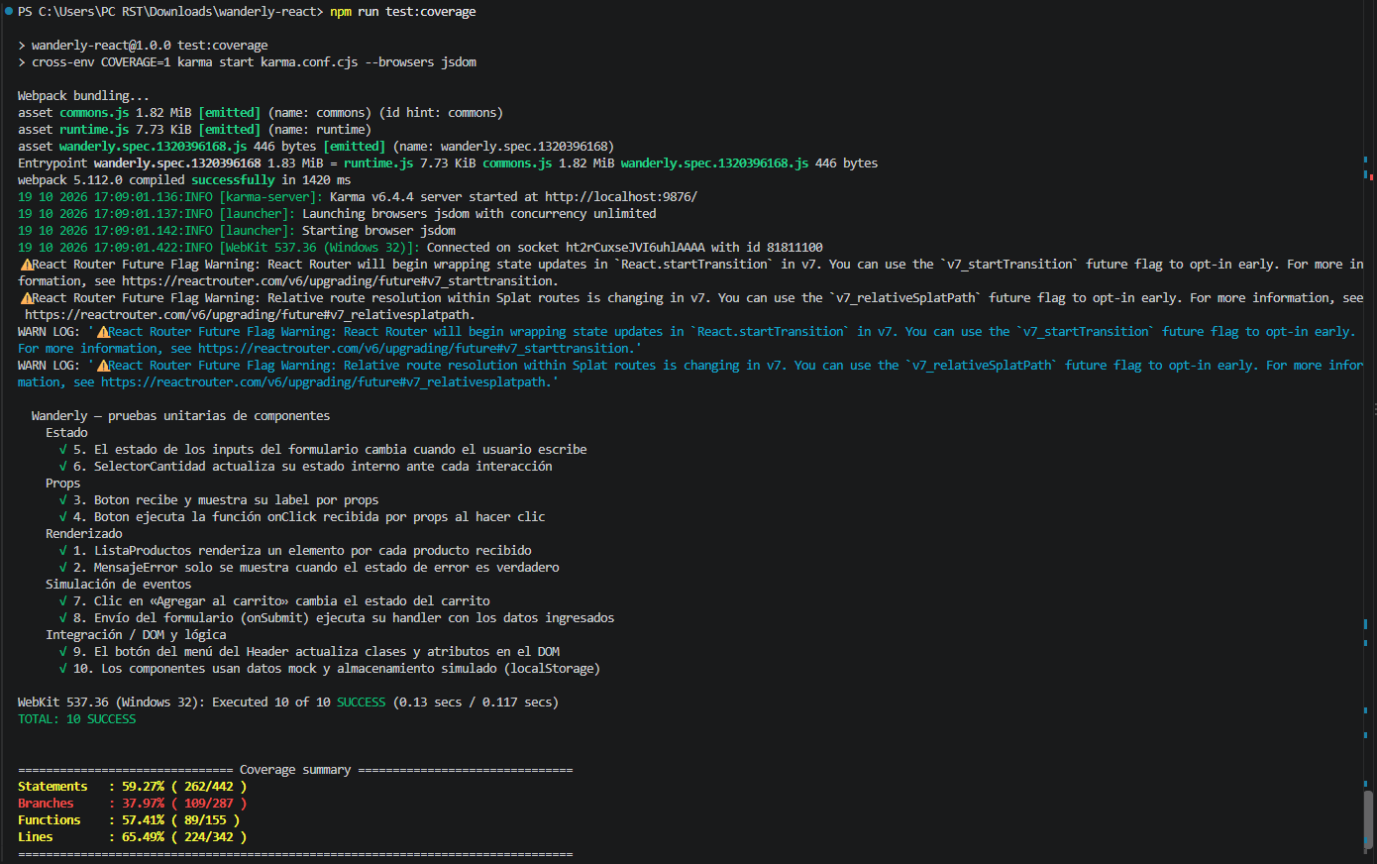
Evidencia 3 — npm run build: la compilación de producción finaliza correctamente (92 módulos transformados).
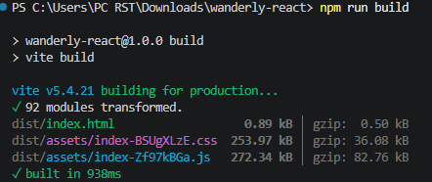

9. Conclusión
El proceso de testeo unitario se implementó de forma completa: entorno configurado (Karma + Jasmine + cobertura), 10 pruebas bien estructuradas que verifican renderizado, props, estado y eventos, uso efectivo de mocks/spies y documentación de alcance y limitaciones. Esto cumple con los indicadores IE2.2.1 e IE2.3.1 de la rúbrica de la Evaluación Parcial N° 2.

